SW·AI융합연구개발 일반과제 주별 활동 보고서 (1주차)
활동 주제 | 추론 학습이 자율주행 VLM의 시각적 판단에 미치는 영향 | 구분 | 과제수행 / 전공학습
활동 시간 | 2026년 10월 05일 21:30~23:00  2026년 10월 06일 21:30~23:00  2026년 10월 07일 21:30~23:00  2026년 10월 08일 21:30~23:00 | 활동 장소 | 온라인
참가자 | 총 3명 (정동명, 남궁길, 오상영)
활동 내용
1 연구 배경
• 주행 장면을 해석하는 시각언어모델(VLM)에 중간 추론(reasoning)을 함께 학습시키면 판단 성능이 개선되는지 검증하고자 ReasonDrive 논문을 스터디함.
• 논문에 있으나 공개되지 않은 기능의 재구현, 공개 코드의 오류 수정, 후속 실험을 위한 설정 관리를 통해 논문 재현과 추가 실험에 사용할 공통 기준선(baseline)을 마련하는 것을 목표로 설정함.
• DriveLM 기반 800프레임·5,280문항과 6방향 카메라 입력을 분석함. Simple은 정답을, Reason은 추론과 정답을 학습하며, Instruct는 추가 학습 없이 사용하는 기반 모델임.
2 논문 재현 및 정량 평가 기준
표 1 논문 및 재현 실험 비교
구분 | 지표와 조건 | Simple | Reason
논문 보고값 | Qwen2.5-VL-3B Accuracy | 0.32 | 0.47
기존 탐색 실험 | 문자열 완전일치율 StrictEM | 35.90% | 33.10%
수정 코드 자체 재현 | 동일 조건의 신규 학습·평가 | TBD | TBD

• 기존 탐색 실험의 분할은 train 4,192 / validation 517 / test 571문항임. StrictEM은 문자열 완전일치율로, 논문의 tag·graph 기반 Accuracy 및 종합 점수와 직접 비교하지 않음.
3 공개 코드 분석에서 확인한 문제
표 2 공개 코드의 문제와 재현에 미치는 영향
분석 항목 | 확인 내용과 영향
데이터 분할 | 학습 seed 3407과 평가 seed 3047로 각각 재분할하여 평가 528문항 중 485문항(91.9%)이 학습 문항과 중복됨.
장면 중복과 모델 선택 | QA 단위 분할로 같은 장면이 학습·평가에 포함되고, 평가 데이터를 checkpoint 선택에도 사용하여 독립 성능 검증이 어려움.
비교·평가 절차 누락 | Reason 학습 코드는 공개되었으나 Simple 비교 학습과 안내된 evaluation.py가 누락됨. reasoning 데이터 생성 코드도 공개되지 않음.
입력 처리 | 변환 실패의 None이 학습 목록에 남을 수 있으며 collator 4096토큰과 학습 설정 2048토큰이 불일치함.
예시 출력 | 학습 후 예시 추론에서 입력 prompt까지 출력되는 문제를 확인함.

4 문제 해결과 재현 조건 정리
• 장면 단위로 train / validation / test를 분리하고 분할 정보와 데이터 hash를 저장하여 학습·평가가 같은 분할을 재사용하도록 보완함. 현재 고정 분할은 4,218 / 534 / 528문항임.
• checkpoint 선택은 validation만 사용하고 test는 최종 평가에 사용하도록 분리함. 입력 변환 실패를 제외하고 최대 학습 길이를 공통 설정으로 통일함.
• Simple·Reason 학습 모드와 평가 경로를 분리함. 수정 위치에는 논문 기반 재구현, 공개 코드 오류 수정, 실험용 확장·설정 변경이라는 구분을 남겨 변경 이유를 추적할 수 있도록 함.
5 결론 및 향후 방향
• 데이터 분할·전처리·평가의 오류를 보완하고 논문 재현을 위한 공통 기준선을 마련함.
• 학습·채점 조건을 고정하여 Instruct·Simple·Reason을 비교하고, 데이터 증강과 입력 이미지 조건별 평가로 확장할 계획임.
활동 사진 10월 5일~8일 논문 스터디 및 개발 방향 논의
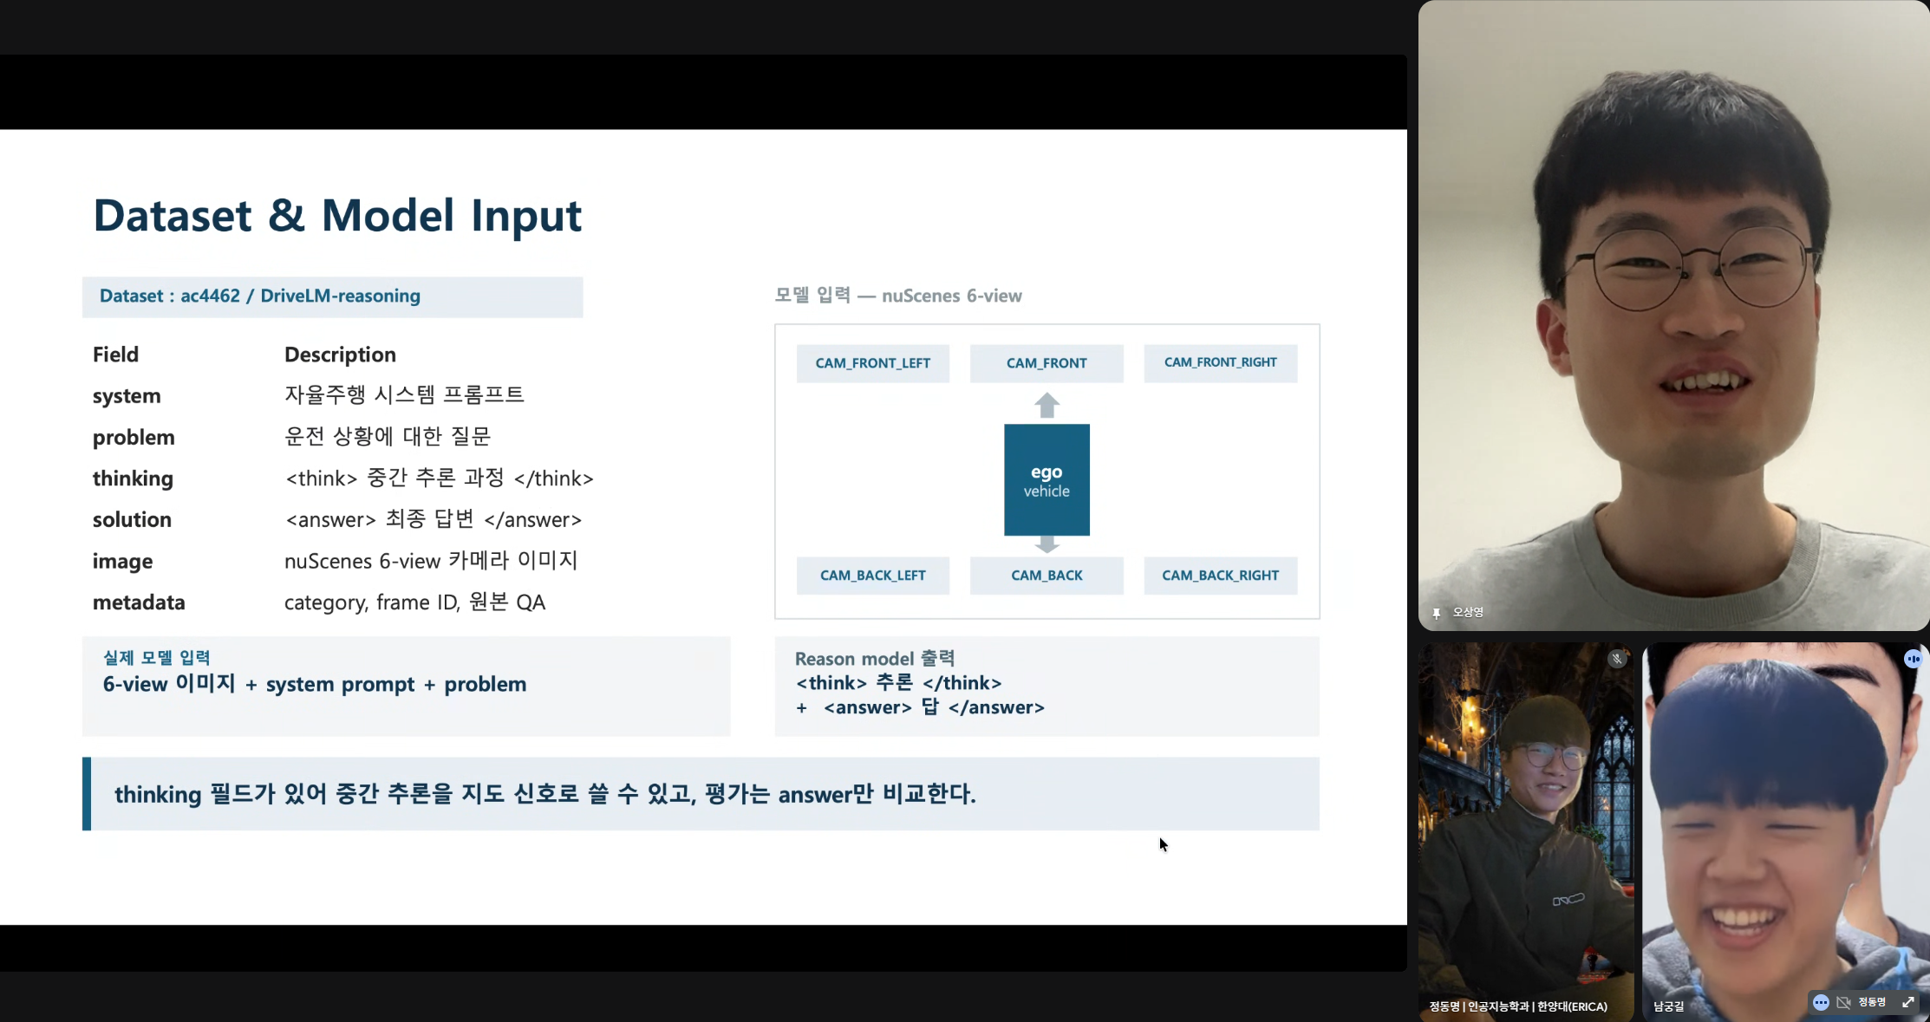  데이터 필드와 6방향 모델 입력 설명 | 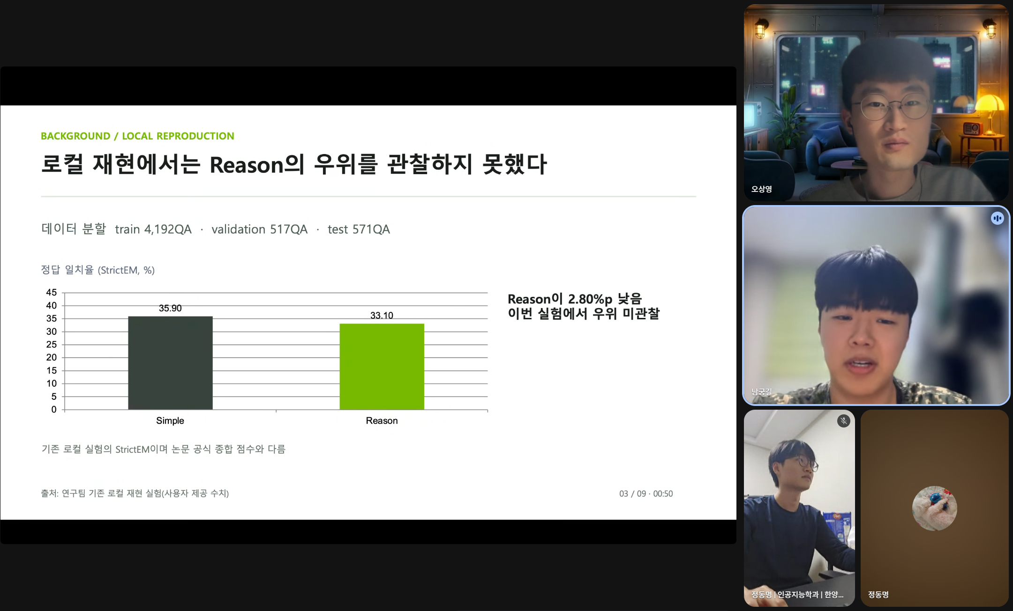  기존 탐색 실험 결과와 해석 범위 논의
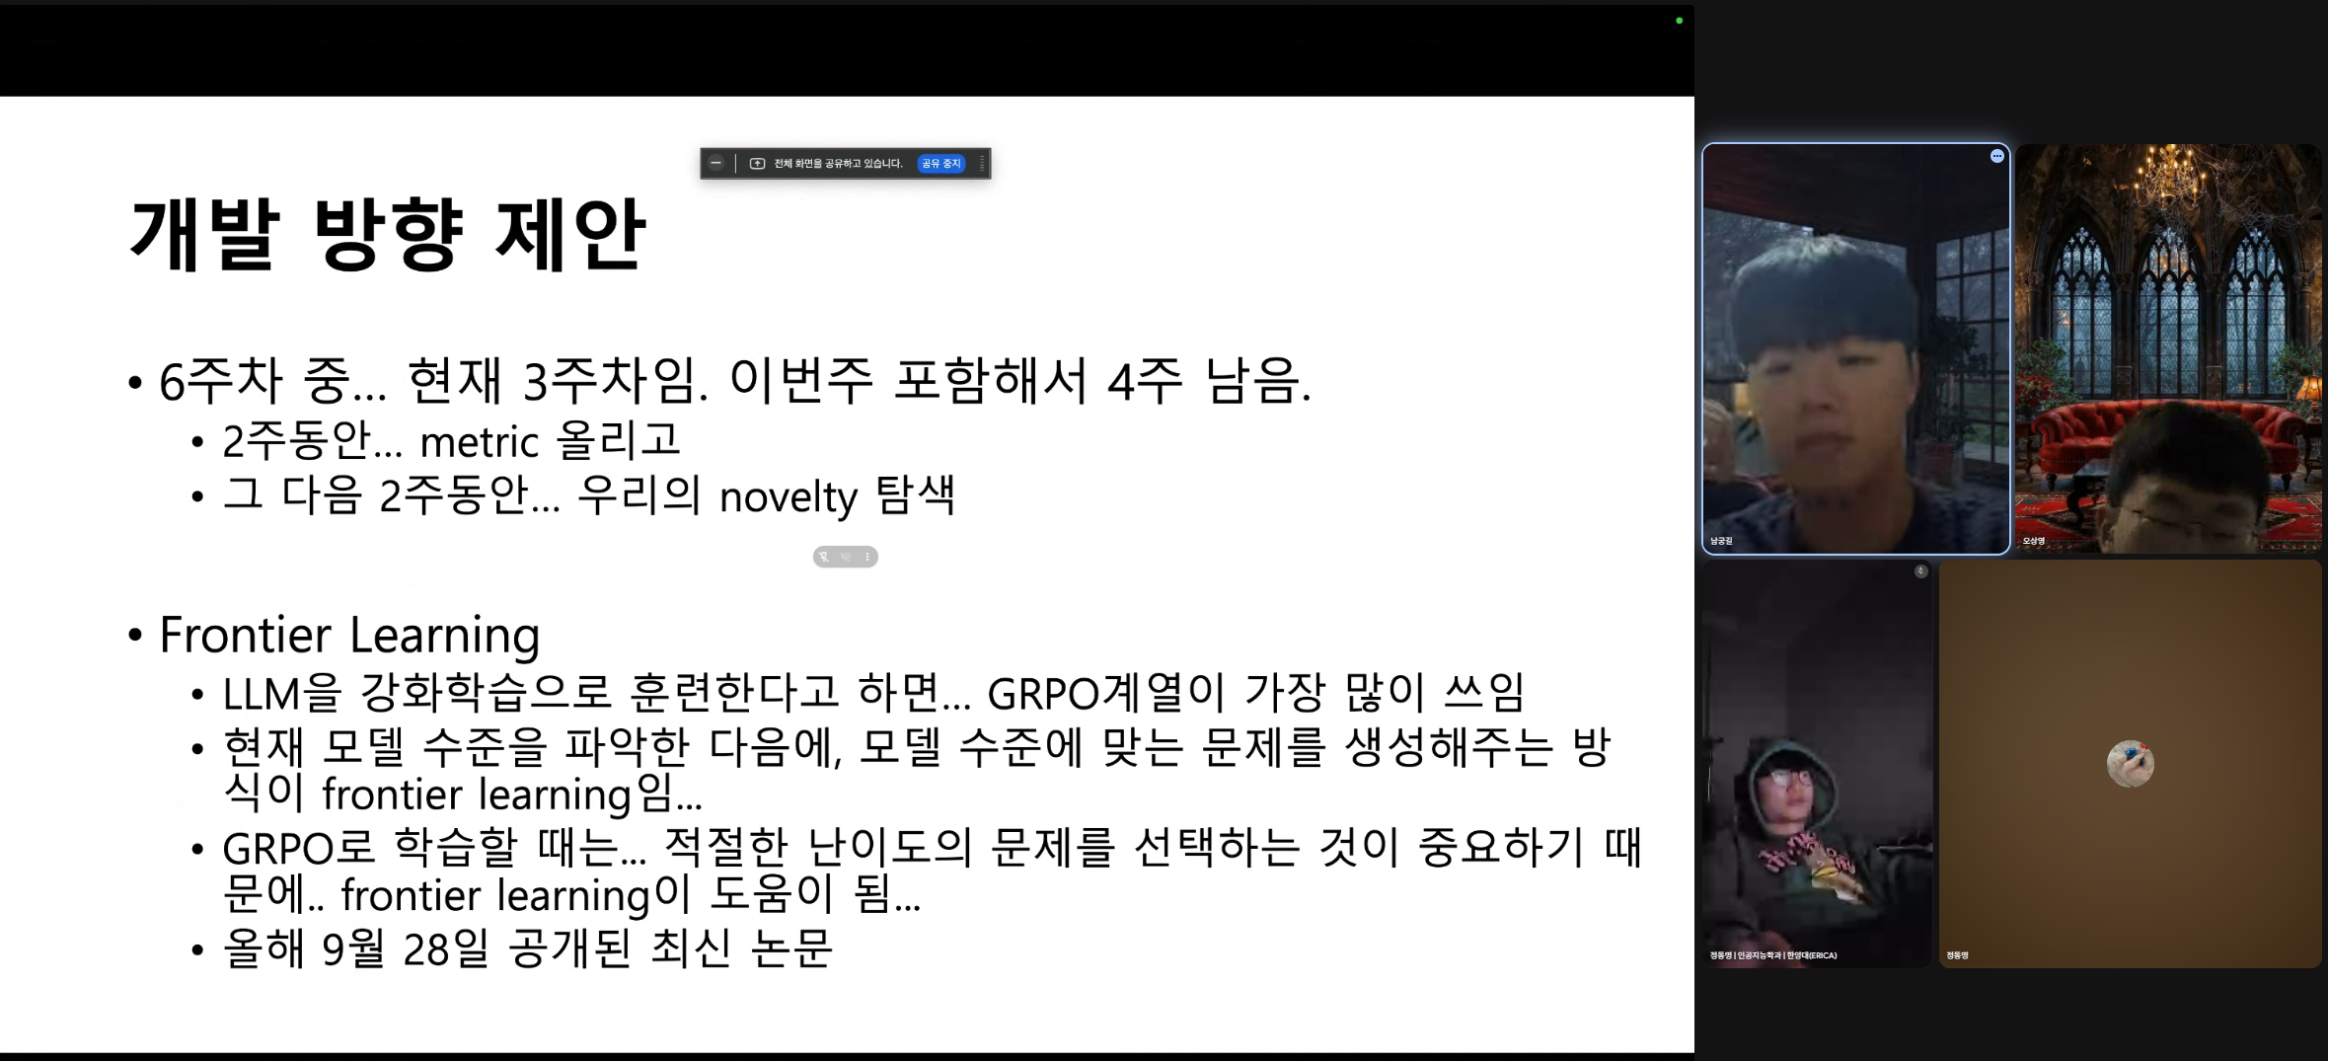  후속 연구 방향 및 실험 우선순위 논의 | 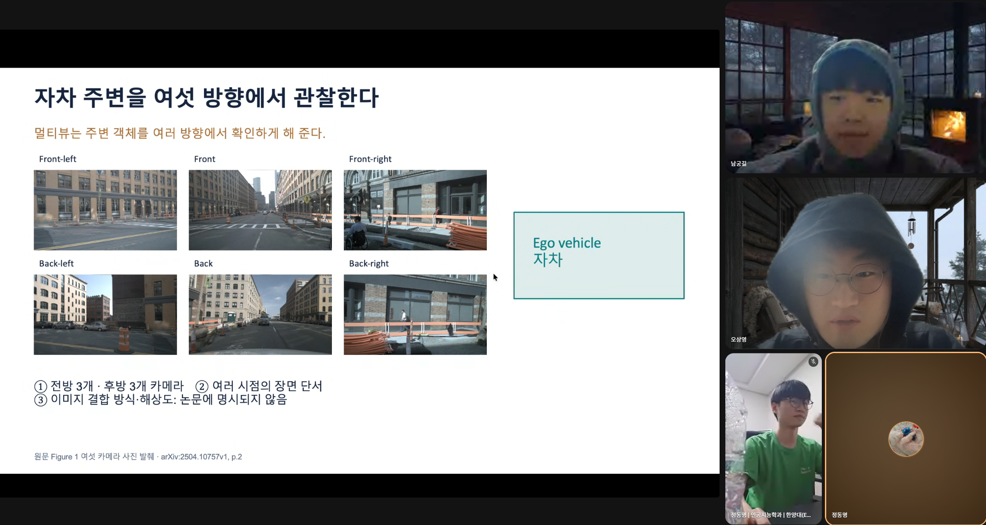  멀티뷰 이미지와 카메라 배치 검토

SW·AI융합연구개발 일반과제 주별 활동 보고서 (2주차)
활동 주제 | 추론 학습이 자율주행 VLM의 시각적 판단에 미치는 영향 | 구분 | 과제수행 / 전공학습
활동 시간 | 2026년 10월 16일 20:00~21:30  2026년 10월 17일 20:00~21:30 | 활동 장소 | 온라인
참가자 | 총 3명 (정동명, 남궁길, 오상영)
활동 내용
1 전주 결과 정리
• 공개 코드의 결함, 추론 학습 데이터의 부족, 기존 평가만으로는 이미지 활용을 판단하기 어렵다는 문제를 정리함. 재현 절차 보완·데이터 증강·평가 확장을 세부 과제로 나누어 추진함.
2 연구 방향 및 역할 분담
표 3 팀원별 담당 과제
과제 | 담당 | 수행 내용
Task 1 | 오상영 | ReasonDrive 누락 기능 재구현, 공개 코드 오류 수정, 통제된 학습·평가 기준선 마련
Task 2 | 남궁길 | 기존 DriveLM 문항에 API로 추론을 추가하고 생성 데이터의 품질과 학습 효과 검토
Task 3 | 정동명 | DriveBench의 정상·손상·검은 영상 조건으로 공개 모델 평가 및 시각 정보 활용 분석

3 과제별 적용 가능성 검증
3-1 ReasonDrive 논문 재현 과정
• 카메라 이미지 6장, 질문·정답·reasoning, 장면·프레임 ID와 원본 QA tag가 학습·추론·채점에 사용되는 위치를 분석함. 추론 입력에서 정답과 기존 reasoning을 제외하도록 구성함.
• Simple·Reason은 같은 기반 모델에서 각각 학습하고, Instruct를 무학습 기준선으로 비교하도록 설계함. 평가에서는 정확도·언어 지표·좌표 매칭을 대상 tag에 따라 구분함.
• 논문 Table 1의 범주별 지시문을 참고한 생성기에 OpenAI/Gemini 선택을 추가함. API 연결은 reasoning 데이터 생성에만 적용하며 GPT 채점은 미구현 상태로 유지함.
3-2 추론 데이터 증강 생성 과정
• ReasonDrive는 800프레임의 5,280 QA에 추론을 추가한 데이터셋을 사용함. DriveLM의 기존 질문·정답을 보존한 채 새로운 장면의 QA에 추론을 붙여 학습 데이터를 확장하는 방안을 검토함.
표 4 기존 데이터와 증강 방식
항목 | ReasonDrive | DriveLM 및 증강 방안
범위 | 800프레임·5,280 QA | DriveLM-nuScenes 4,871프레임(학습 4,072·검증 799)에서 추가 장면의 문항 선별
정답과 추론 | 기존 정답과 GPT-4o 추론 | 원문 질문·정답을 유지하고 API로 추론만 추가
이미지 입력 | 6방향 카메라 | 같은 6방향 구조로 이미지 경로와 원본 QA를 함께 보존
모델 비교 | GPT-4o 생성 조건 | 시범 생성 후 3종 모델×30문항=90건 비교를 계획

• 남궁길은 서로 다른 장면 30개에서 문항 30개와 이미지 180장을 준비함. 범주 구성은 지각(Perception) 8, 예측(Prediction) 8, 계획(Planning) 7, 행동(Behavior) 7문항임.
• 생성 절차를 원문 QA 불러오기 → 6방향 이미지 준비 → 범주별 지시문과 이미지·질문·정답 전송 → 추론 생성 → 원문 정답과 결합·저장으로 구성함.
• 이미지에서 확인할 수 있는 근거를 간결하게 쓰도록 지시하되, 정답을 제공한 생성이 사후 설명으로 그칠 가능성은 별도 품질 검증 과제로 남김. 장면 비중복 여부는 최종 학습·평가 분할과 다시 대조하기로 함.
표 5 GPT-4o 생성 비용 추정
요청 방식 | 일반 요청 | Batch 요청
질문별 개별 요청 · 고화질 | 약 $460 (65만 원) | 약 $240 (34만 원)
질문별 개별 요청 · 저화질 | 약 $90 (13만 원) | 약 $55 (8만 원)
프레임별 묶음 요청 · 고화질 | 약 $100 (14만 원) | 약 $60 (8만 원)
프레임별 묶음 요청 · 저화질 | 약 $50 (7만 원) | 약 $30 (4만 원)

3-3 DriveBench 적용 가능성 검토
• DriveBench는 동일한 질문에 대해 정상 영상, 손상 영상 15종, 검은 영상(TextOnly)의 17개 입력 조건을 비교하는 평가임. 정답 선택이 이미지 변화에 반응하는지와 언어·정답 분포에 의존하는지를 함께 살펴보기로 함.
표 6 ReasonDrive와 DriveBench의 연결
항목 | 적용 기준
기반 데이터 | DriveLM-nuScenes 장면과 6방향 카메라 입력을 활용함.
평가 분할 | 공식 1,461 QA / 200프레임 / 174장면에서 ReasonDrive와 겹치는 36장면의 337 QA를 제외하여 1,124 QA / 154프레임 / 138장면을 사용함.
입력 조건 | 정상 1 + 손상 15 + 검은 영상 1. 보기 없는 정상 영상은 별도 진단 조건으로 추가함.
채점 및 좌표 | 객관식 정확도를 주 지표로 하고 언어 지표를 보조적으로 사용함. 정규화 좌표와 픽셀 좌표 차이를 변환함.
실행 자료 | 공개 Base·Simple·Reason 모델과 공식 손상 이미지 약 7.2GB를 활용함. RTX 3080 8장으로 보기 제거 진단을 포함한 총 54작업을 약 2시간 동안 수행함.

• 공개 어댑터의 가중치 이름 호환성, 학습 장면 중복, 보기 추출 오류, 출력 형식 실패를 사전 점검함. GPT 채점을 제외한 공개 모델 평가와 향후 자체 학습 모델 평가를 연결할 수 있는 경로를 마련함.
4 결론 및 향후 방향
• 논문 재현, 추론 데이터 증강, DriveBench 평가의 역할과 연결 절차를 구체화함.
• 생성 비용·이미지 근거의 정확성·정답 보존·학습 효과를 함께 비교하여 데이터 증강 방식을 결정할 계획임.
• 장면 중복과 출력 형식을 점검하고 정상·손상·검은 영상 조건에서 모델의 시각 정보 활용을 평가할 계획임.
활동 사진 10월 16일~17일 자료 통합 및 DriveBench 검토
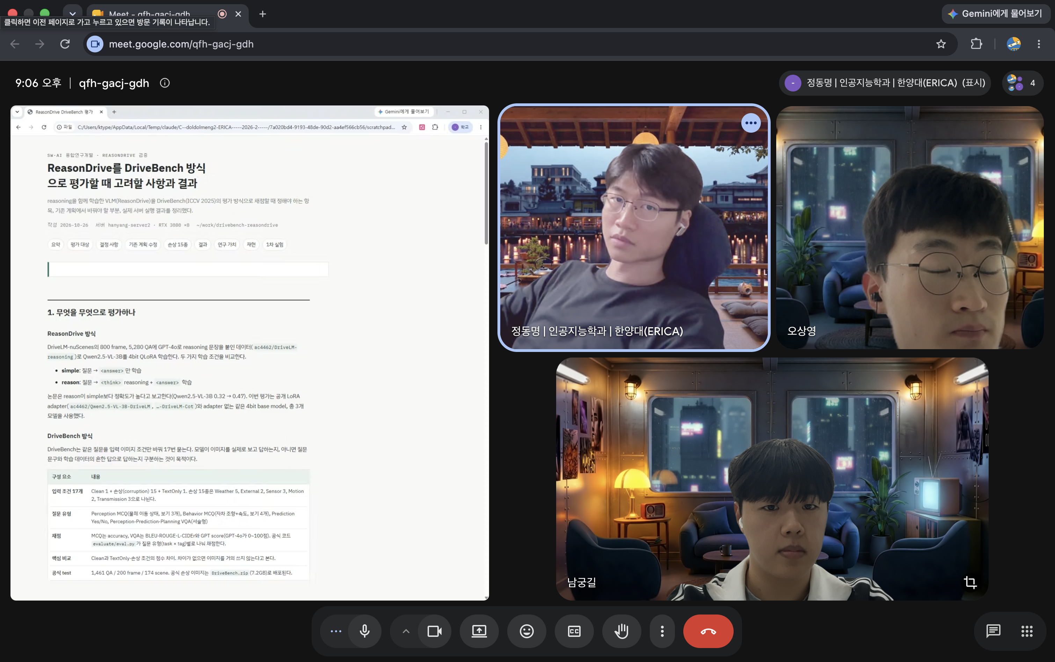  공개 모델의 DriveBench 적용 방식 검토 | 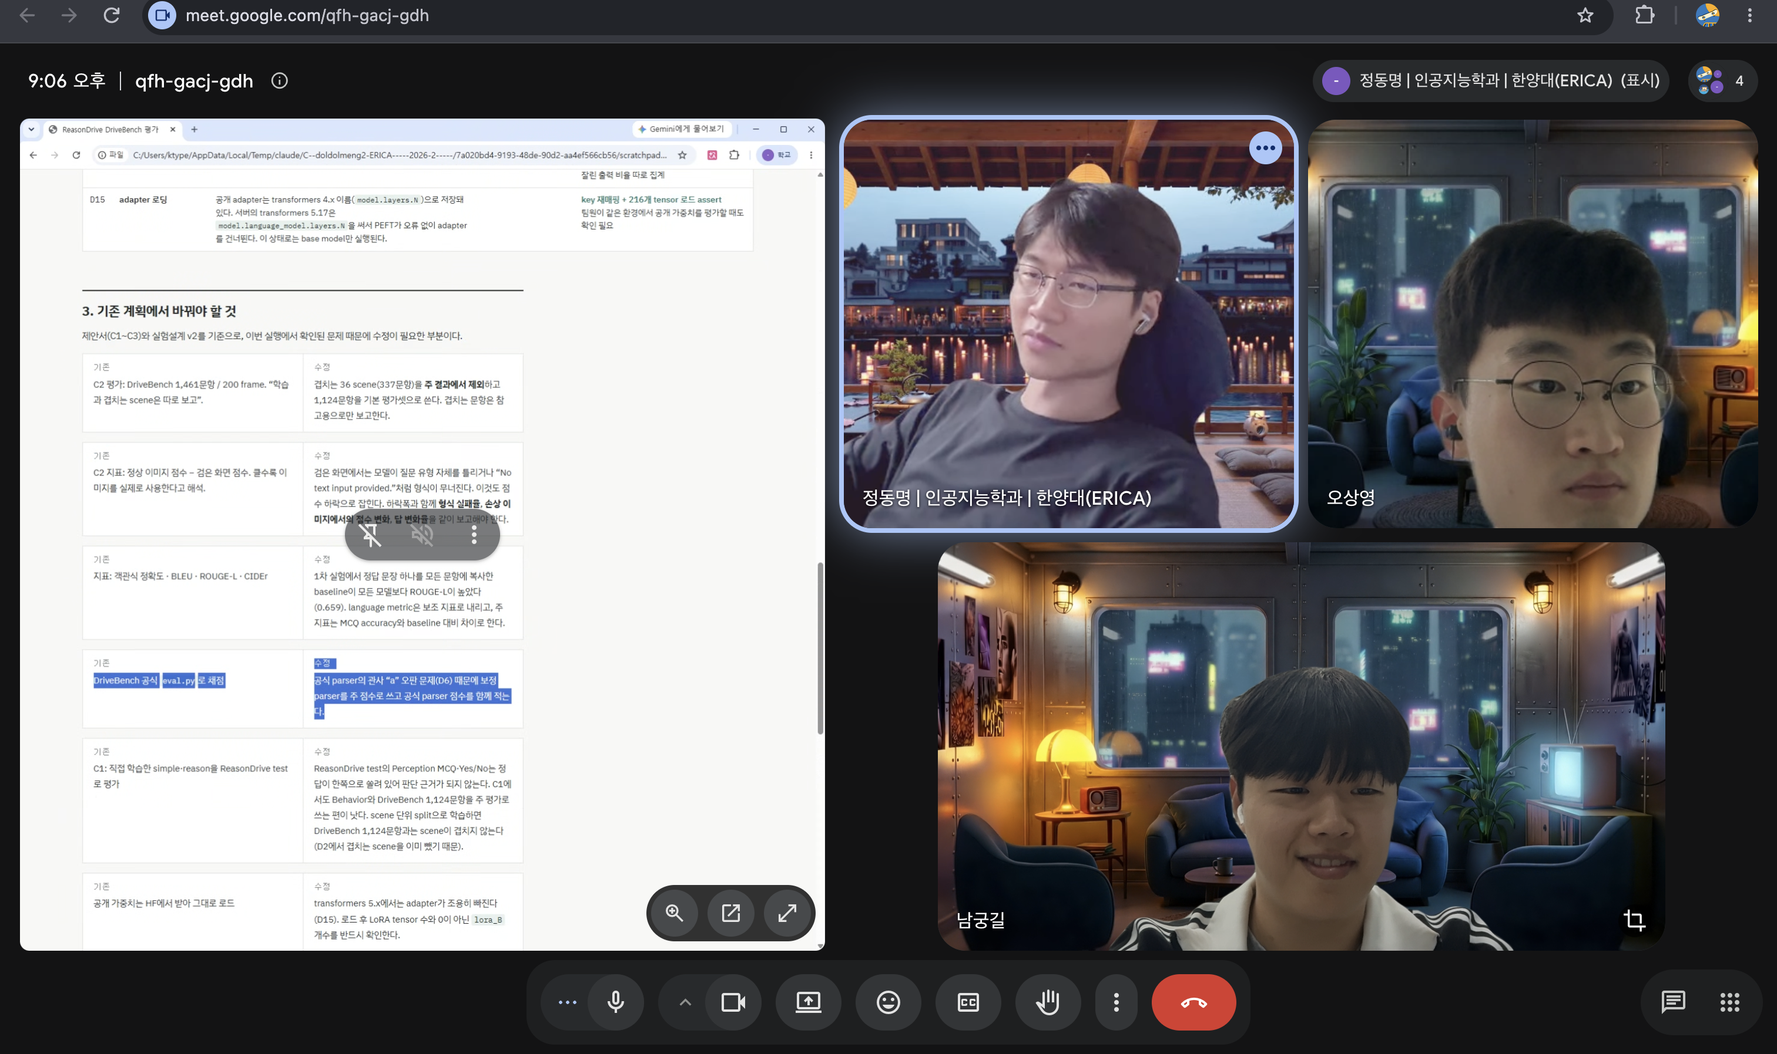  평가셋·기준선·채점 규칙 수정안 논의
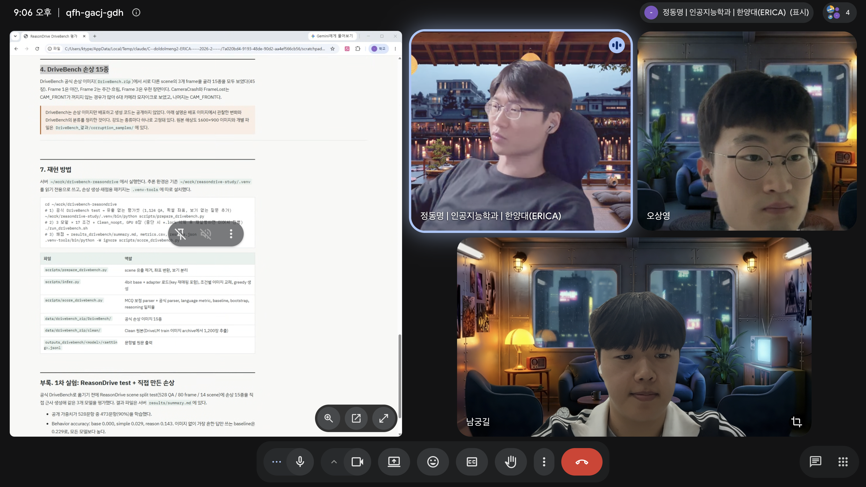  실행 절차와 결과 저장 구조 공유 | 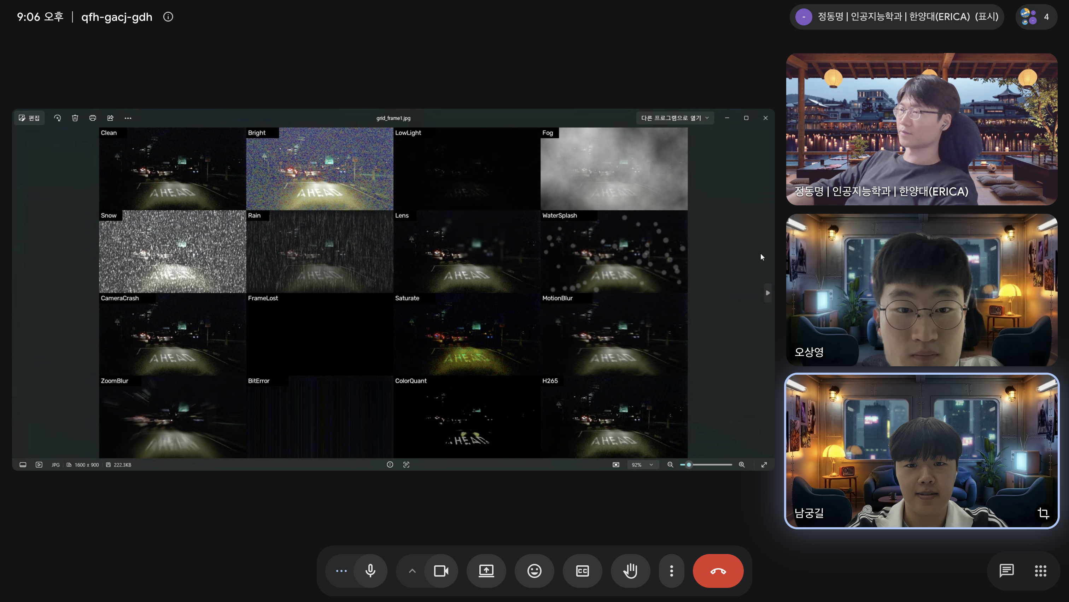  정상 및 손상 15종의 시각적 변화 확인

SW·AI융합연구개발 일반과제 주별 활동 보고서 (3주차)
활동 주제 | 추론 학습이 자율주행 VLM의 시각적 판단에 미치는 영향 | 구분 | 과제수행 / 전공학습
활동 시간 | 2026년 10월 26일 21:00~22:00  2026년 10월 27일 21:00~22:00 | 활동 장소 | 온라인
참가자 | 총 3명 (정동명, 남궁길, 오상영)
활동 내용
1 진행 개요
• ReasonDrive 코드 보완, 추론 데이터 시범 생성, 공개 가중치의 DriveBench 평가를 수행함.
2 과제별 구현 및 문제 해결
2-1 ReasonDrive 재현 및 코드 수정
표 7 ReasonDrive 코드 수정 보고서
구분 | 반영 내용
논문 기반 재구현 | Simple 학습 모드, Instruct 기준선, DriveLM 기준 평가 절차와 범주별 reasoning 데이터 생성 절차를 구현함.
공개 코드 오류 수정 | 학습·평가의 서로 다른 seed 재분할, 실패 입력 None, 학습 최대 길이 불일치, 학습 후 예시의 prompt 출력 문제를 수정함.
실험용 확장·설정 변경 | 장면 단위 분할, Qwen2.5-VL-3B 계열 기본값, 공통 설정·모델 revision·환경 기록, OpenAI/Gemini 생성기 선택과 재시도·재개를 추가함.
재구현부 보완 | 재구현한 로컬 평가기의 그래프 시작 질문 누락과 답 추출 오류를 보완함.

• test 80프레임 중 시작 질문이 없는 5프레임의 그래프 문맥을 복원함. 필요한 시작 질문을 별도 추론하고, 원래 test 528문항을 유지하며 추가 질문 5개는 점수에서 제외하도록 구성함.
• 생성 답변은 비어 있지 않은 <answer> 쌍 1개를 요구하도록 강화함. 중복·중첩·미완성 태그 및 <think> 내부 답변을 거부하고 원본 응답과 실패 상태를 보존함.
표 8 자체 재현의 고정 조건
항목 | 설정
기반 모델과 입력 | Qwen2.5-VL-3B-Instruct 계열 4bit / 카메라 6장 각각 224×224
학습 | 3 epoch / batch 1 / 누적 12 / 학습률 2e-4 / weight decay 0.01
LoRA | 언어 MLP gate·up·down projection / rank 8 / alpha 8 / dropout 0
분할과 길이 | scene 단위 4,218 / 534 / 528 QA / seed 3407 / 학습 최대 2,048토큰
생성·모델 선택 | greedy / 최대 512토큰 / validation loss로 checkpoint 선택
loss 정책 | CUDA train_on_responses_only=False / MLX train_on_completions=False

• 질문·지시문 텍스트도 loss에 포함함. 이미지 토큰 마스킹·optimizer·scheduler 차이를 고려하여 CUDA와 MLX 결과는 구분해 비교함.
• 단위·회귀 테스트 50개와 구문 검사를 통과함. 정답을 예측값으로 사용한 528문항+문맥 질문 5개의 오프라인 평가 경로를 확인함. 언어 지표는 stub으로 검사함.
• 재현 코드의 생성기 연결은 dry-run·mock으로 검사함. 고정 조건의 Simple·Reason 학습 및 Instruct 평가 결과: TBD.
2-2 추론 데이터 증강
• 선별한 30문항 중 nonoverlap_001에 대해 Gemini로 추론 1건을 생성함. 기존 정답은 그대로 유지하고 생성된 <think> 내용과 이미지 경로·원본 QA를 JSON에 보존함.
표 9 데이터 준비 및 시범 산출물
확인 항목 | 확인 결과
선별 자료 | 30 QA / 30장면 / 30프레임, 지각 8·예측 8·계획 7·행동 7문항
이미지 | 6방향×30프레임 = 고유 이미지 180장. 예시용 중복 6장을 포함한 JPEG 186개가 모두 정상 열림.
원문 보존 | 선별 30개 문항의 장면·프레임·질문·정답·원본 QA가 DriveLM 주석과 일치함.
생성 결과 | reasoning 생성 1건. 원문 정답 유지 및 <think> 태그 형식 확인.
확대 계획 | 10~30건 품질 점검 후 모델 3종×30문항=90건 비교 예정.

그림 1 시범 문항의 6방향 입력 이미지
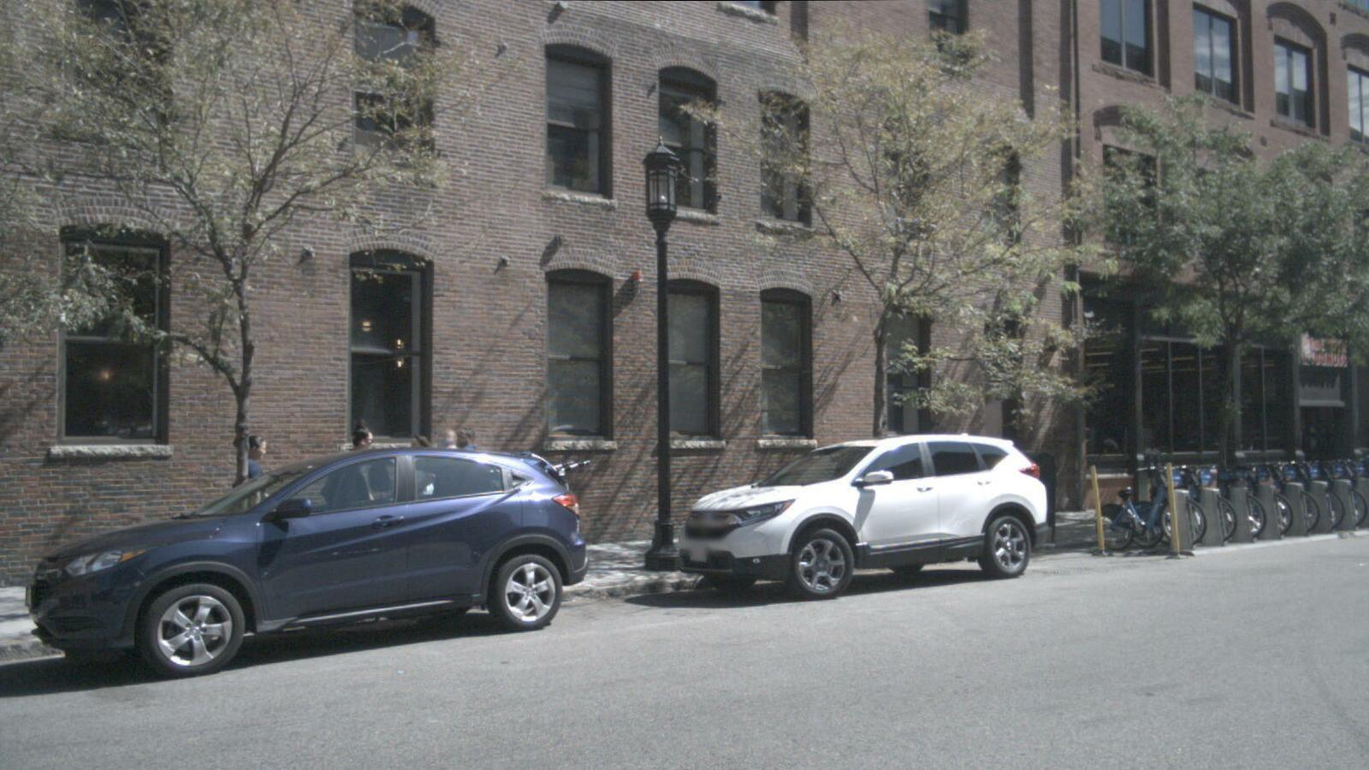  CAM_FRONT_LEFT  앞 왼쪽 | 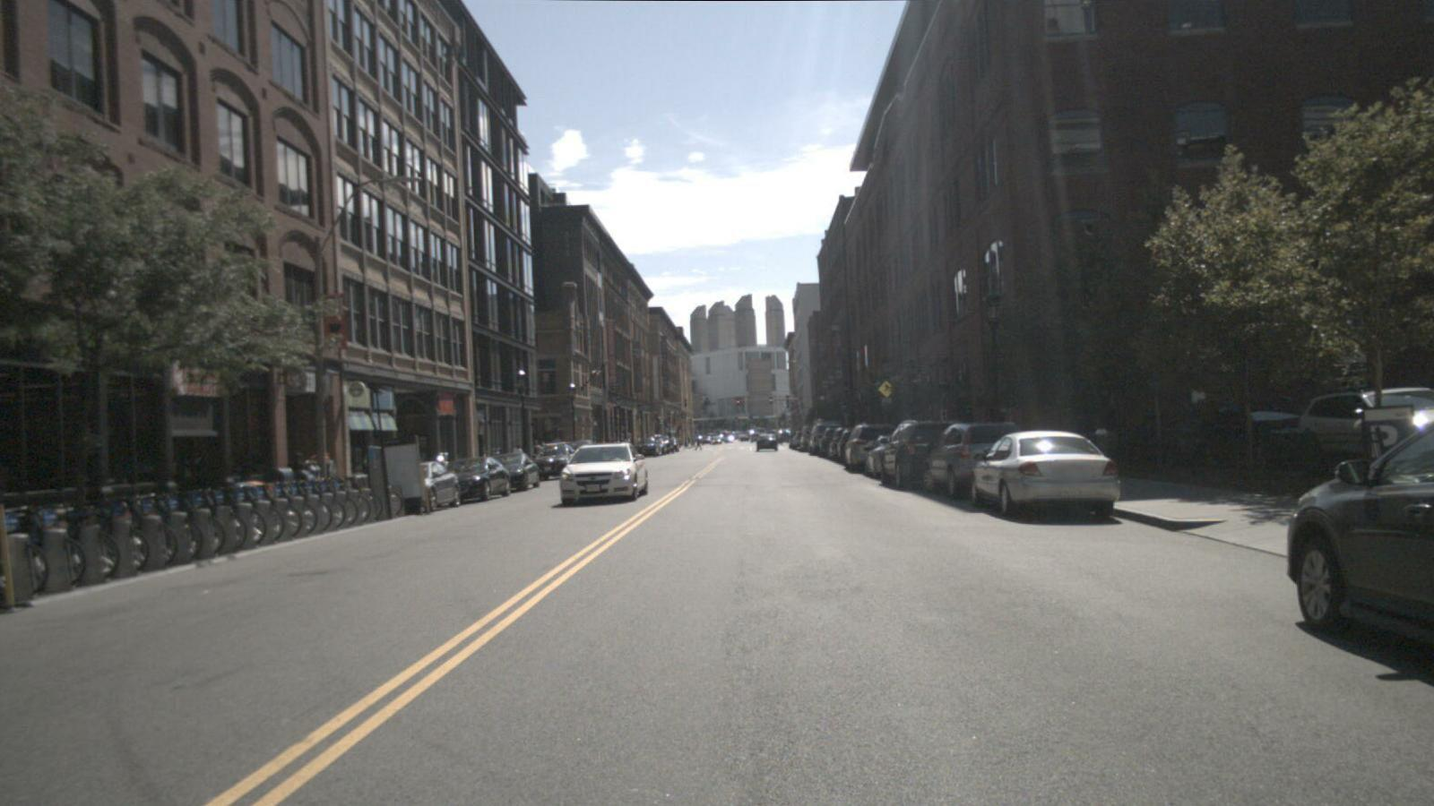  CAM_FRONT  앞 | 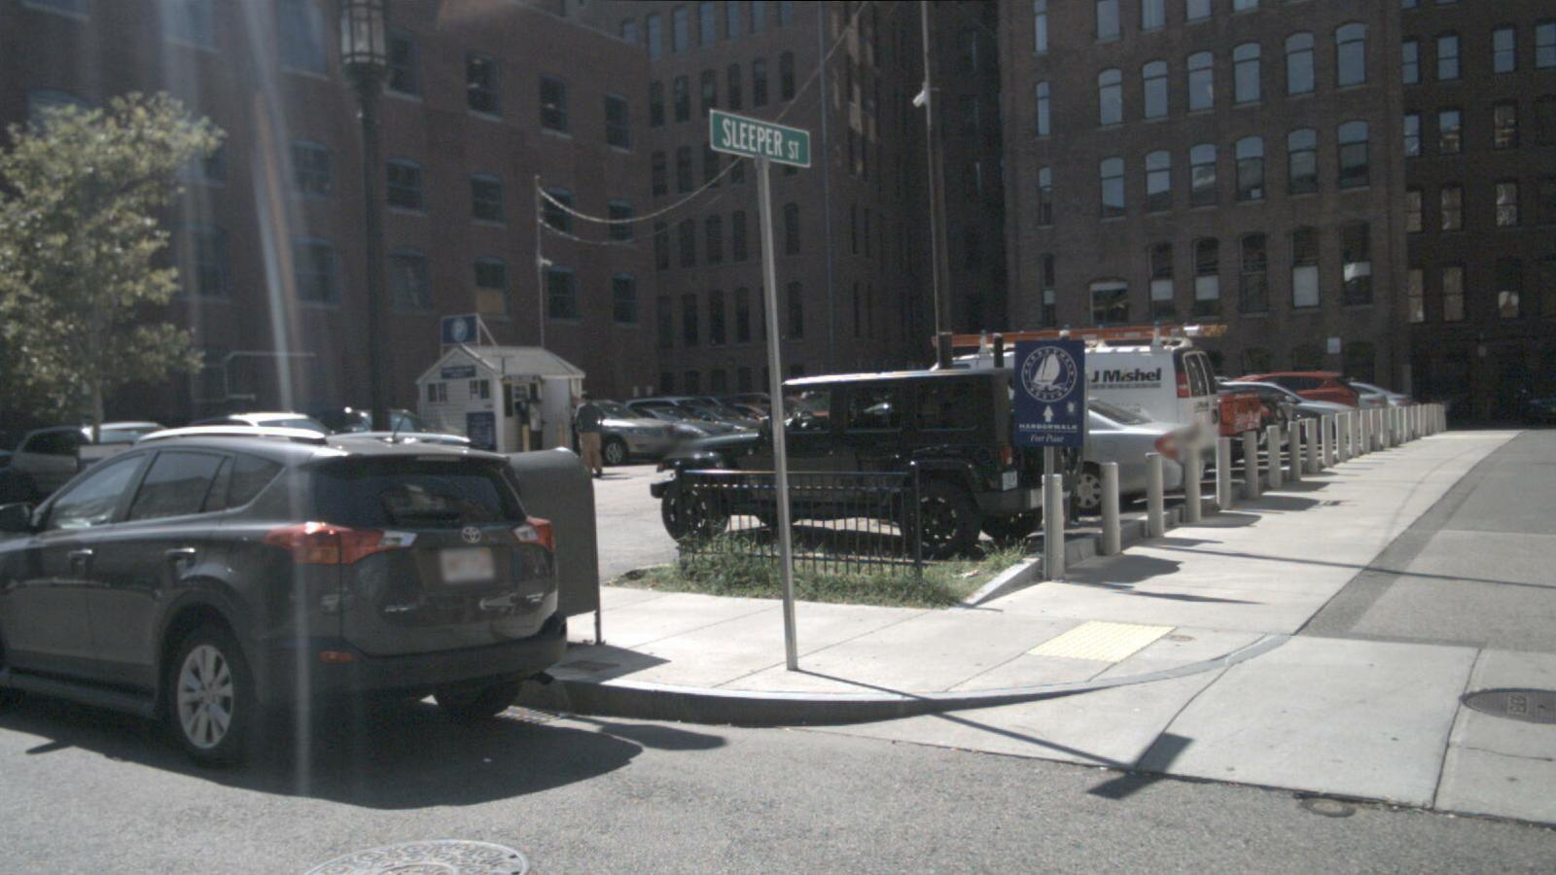  CAM_FRONT_RIGHT  앞 오른쪽
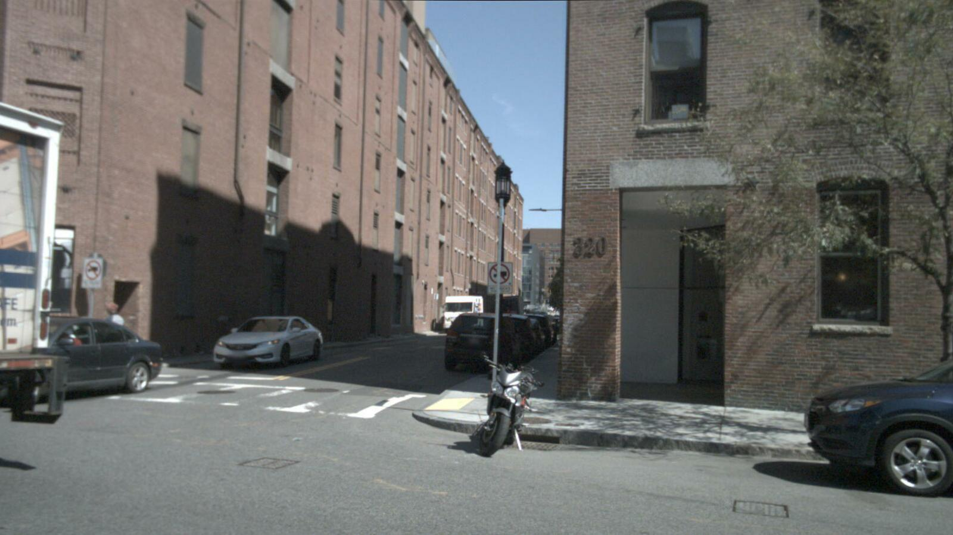  CAM_BACK_LEFT  뒤 왼쪽 · 추론 근거 | 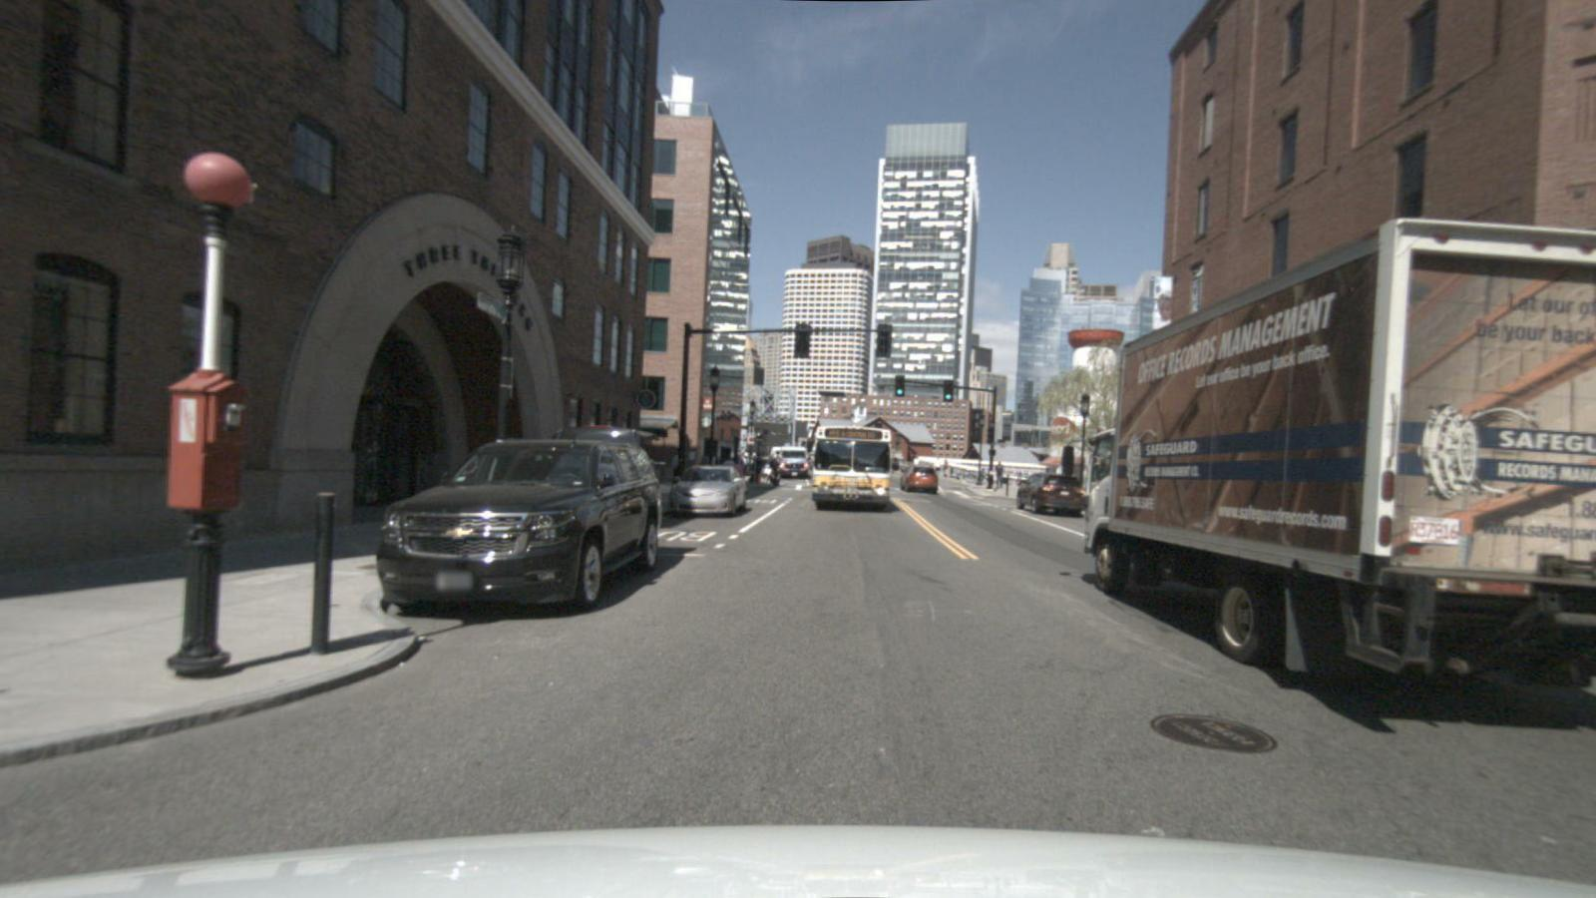  CAM_BACK  뒤 | 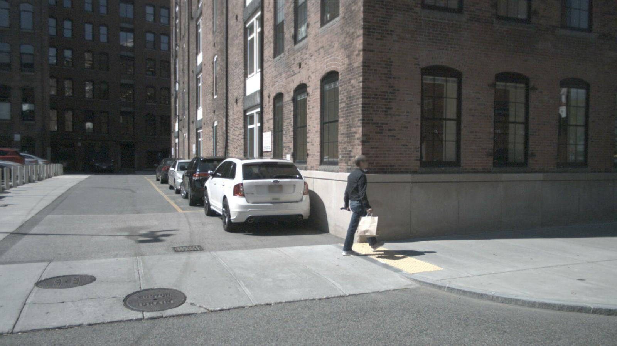  CAM_BACK_RIGHT  뒤 오른쪽
표 10 생성 결과 예시
항목 | 내용
질문 | What is the status of the motorcycle that is to the back left of the ego car?  자차 왼쪽 뒤에 있는 오토바이의 상태는 무엇인가?
원문 정답 | One motorcycle is without a rider.  탑승자가 없는 오토바이 1대
생성 추론 | In the CAM_BACK_LEFT image, a motorcycle is parked at the curb near the corner of the building with its kickstand down and has no rider on it.
검토 | 질문 방향과 근거 카메라가 일치하며 오토바이·건물 모퉁이·연석·탑승자 없음이 이미지와 부합함.

표 11 저장 필드와 학습 입력 연결
현재 저장 필드 | 역할 및 학습 연결
sample_id / scene_id / frame_id / category | 자료 식별 및 장면 단위 중복·분할 검증
question / answer | 원문 질문·정답 보존 → 학습기의 problem / solution으로 변환
image_paths | 6방향 이미지 경로 → 학습기의 image 구조로 변환
original_qa_pair / thinking | 원문 대조 자료 및 생성된 추론. 학습 전 tag·정답 보존·빈 응답 검사

• 후속 검증에서는 카메라·객체·행동 근거, 정답과의 일관성, 근거 없는 세부 묘사를 항목별로 확인함. 같은 문항·같은 분할에서 원본 데이터만 학습한 조건과 증강 데이터를 추가한 조건을 비교하여 유용성을 평가할 예정임.
2-3 DriveBench 기반 평가
• 정동명은 공개 Qwen2.5-VL-3B 4bit Base와 공개 Simple·Reason LoRA를 동일한 추론 경로에서 비교함. 각 모델은 1,124문항에 대해 정상·손상 15종·검은 영상의 17조건을 평가하고, 보기 없는 정상 조건을 추가 분석함.
• 공통 추론 조건은 카메라 6장 각각 224×224, reasoning을 요구하는 공통 prompt, greedy 생성, 최대 512토큰임.
표 12 공개 모델의 객관식 정확도
모델 | P 정상 | P 검은 영상 | P 손상 평균 | B 정상 | B 검은 영상 | B 손상 평균
Base | 44.8 | 3.9 | 41.7 | 40.3 | 9.1 | 39.0
Simple | 18.8 | 31.2 | 26.8 | 26.0 | 37.7 | 33.2
Reason | 51.9 | 49.4 | 49.4 | 42.2 | 49.4 | 41.2

단위: %. P는 Perception, B는 Behavior이며 각 154문항임. 손상 평균은 15조건의 평균, 검은 영상(TextOnly)은 카메라 6장을 모두 검게 처리한 조건임.
표 13 점수 해석을 위한 기준선
기준선 | Perception | Behavior | 의미
기회수준 | 33.3% | 25.0% | 보기 수에 따른 무작위 선택 기대값
ReasonDrive 답 빈도 규칙 | 49.4% | 53.2% | ReasonDrive 5,280개 정답의 빈도를 이용하는 비시각 기준선

• 정상 영상에서 Reason은 Simple보다 지각 33.1%p, 행동 16.2%p 높았음. 그러나 검은 영상에서도 차이가 유지되고, Reason의 행동 정확도는 답 빈도 기준선보다 낮아 해당 우위만으로 시각적 판단 개선을 결론짓기 어려움.
표 14 주요 차이와 불확실성
비교 | Perception 차이 [95% CI] | Behavior 차이 [95% CI]
정상 영상 Reason − Simple | +33.1 [+25.7, +40.4] | +16.2 [+6.3, +26.0]
검은 영상 Reason − Simple | +18.2 [+12.5, +24.1] | +11.7 [+2.0, +21.2]
Reason 정상 − 검은 영상 | +2.6 [0.0, +6.0] | −7.1 [−15.8, +1.3]

단위: %p. 138장면 단위 paired bootstrap 2,000회로 95% 신뢰구간을 산출함.
그림 2 정상 영상과 손상 15종의 예시
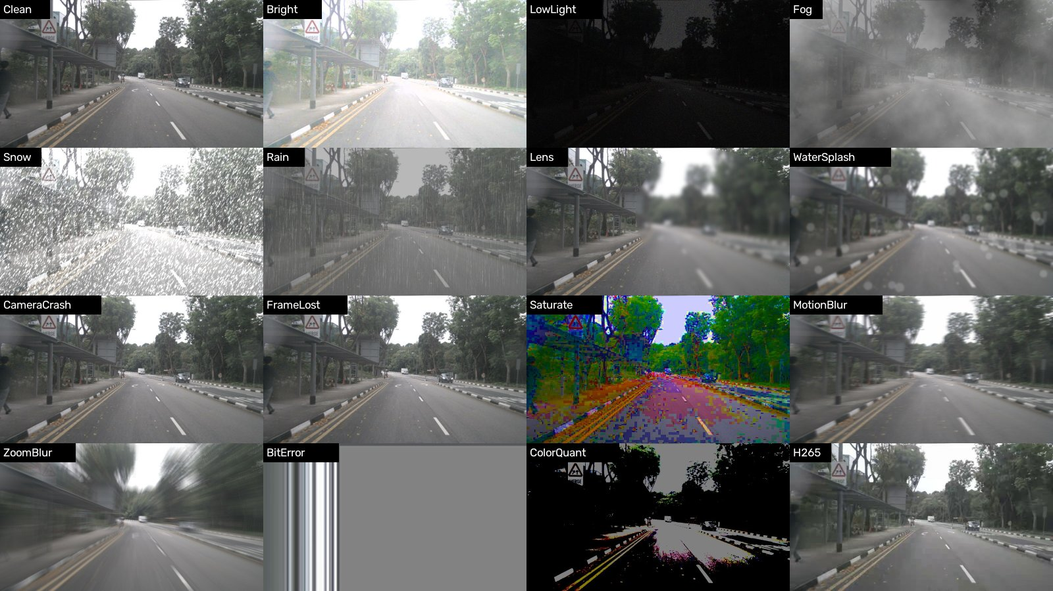
주간 CAM_FRONT 예시임. CameraCrash·FrameLost는 해당 카메라가 정상일 수 있어 6방향 전체 입력의 결손을 확인함.
그림 3 CameraCrash의 6방향 입력 예시
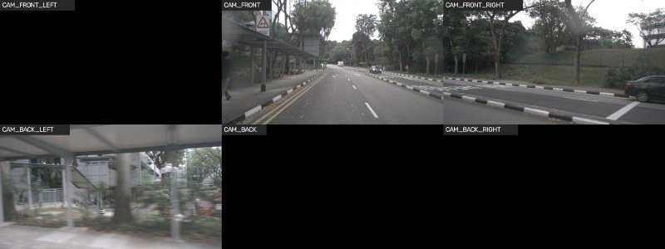
평가 과정에서 해결한 문제와 남은 한계
표 15 구현 문제와 처리 방법
문제 | 처리 및 해석 기준
어댑터 로딩 호환성 | 라이브러리 버전 차이로 LoRA 층 이름이 달라지는 문제를 key 재매핑으로 처리하고, 216개 tensor 및 0이 아닌 가중치 확인 절차를 추가함.
장면 중복과 좌표 | ReasonDrive와 겹치는 36장면을 주 평가에서 제외하고, 0~1 정규화 좌표를 픽셀 좌표로 변환함.
객관식 답 추출 | 공식 parser가 관사 a를 보기 A로 해석하는 문제를 보정함. 보정 parser를 주 결과로 사용하고 공식 parser 결과를 함께 보존함.
출력 형식 실패 | DriveBench scorer는 answer 태그가 없거나 미완성일 때 본문으로 fallback함. 자체 재현의 엄격 parser와 다르므로 형식 준수율·잘림을 별도 집계함.
언어 지표와 GPT 채점 | 고정 문장만 출력하는 기준선도 높은 언어 점수를 얻을 수 있어 언어 지표는 보조적으로 해석함. GPT 채점과 공식 종합 점수는 산출하지 않음.

표 16 보기 제거와 출력 형식의 영향
모델 | P 보기 있음 → 없음 | B 보기 있음 → 없음 | 정상 answer 형식 준수
Base | 44.8% → 2.6% | 40.3% → 0.0% | 66.64%
Simple | 18.8% → 46.1% | 26.0% → 0.6% | 99.91%
Reason | 51.9% → 21.4% | 42.2% → 11.0% | 97.95%

• 보기 제거 시 Reason의 행동 정확도가 42.2%에서 11.0%로 변함. 학습·평가의 질문 형식과 답 추출 규칙이 점수에 영향을 주므로, 이미지 조건의 효과와 분리해 분석할 필요가 있음.
• 정규식 기반 보조 분석에서, 검은 영상의 이미지 부재를 언급한 Reason 응답은 1,124건 중 3건이며 속도 설명과 선택이 일치한 응답은 141건 중 77건으로 집계됨.
3 결론 및 향후 방향
• 공개 Reason 모델은 Simple보다 높은 객관식 정확도를 보였으나, 검은 영상에서도 우위가 유지되어 시각적 판단 개선 여부는 추가 검증이 필요함.
• 오상영: 고정 조건의 Instruct 평가와 Simple·Reason 학습·평가를 수행하고, 설정·원시 응답·실패율·비교 결과를 기록할 계획임.
• 남궁길: 10~30건의 생성 품질을 점검한 뒤 모델 3종 비교와 데이터 확대를 진행하고, 모델 ID·프롬프트·토큰·비용·오류를 기록할 계획임.
• 정동명: 직접 학습 모델과 증강 데이터 모델을 동일한 DriveBench 경로로 평가하고, 정상·손상·검은 영상·보기 제거 조건의 결과와 장면 단위 신뢰구간을 비교할 계획임.
• 원본 데이터와 증강 데이터를 같은 분할에서 비교하여 추론 학습의 효과와 설명의 신뢰성을 검증할 계획임.
활동 사진 10월 26일~27일 팀 개발 및 실험 공유
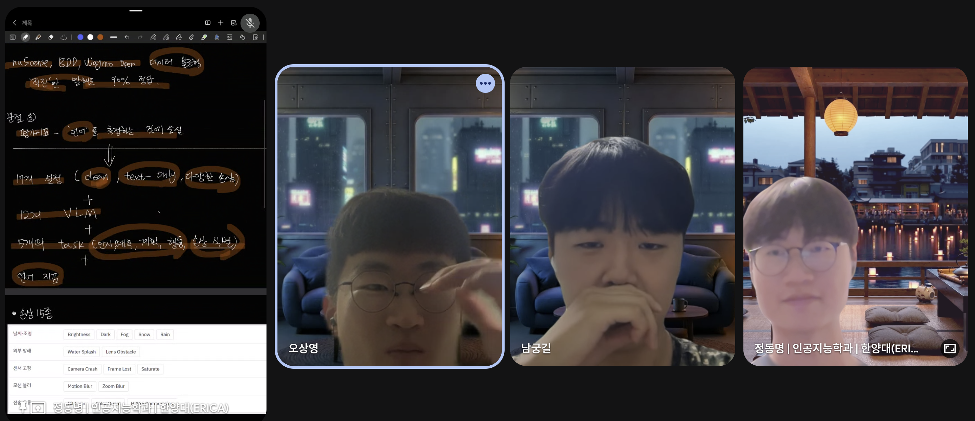  코드 구조와 실행 화면 공유 | 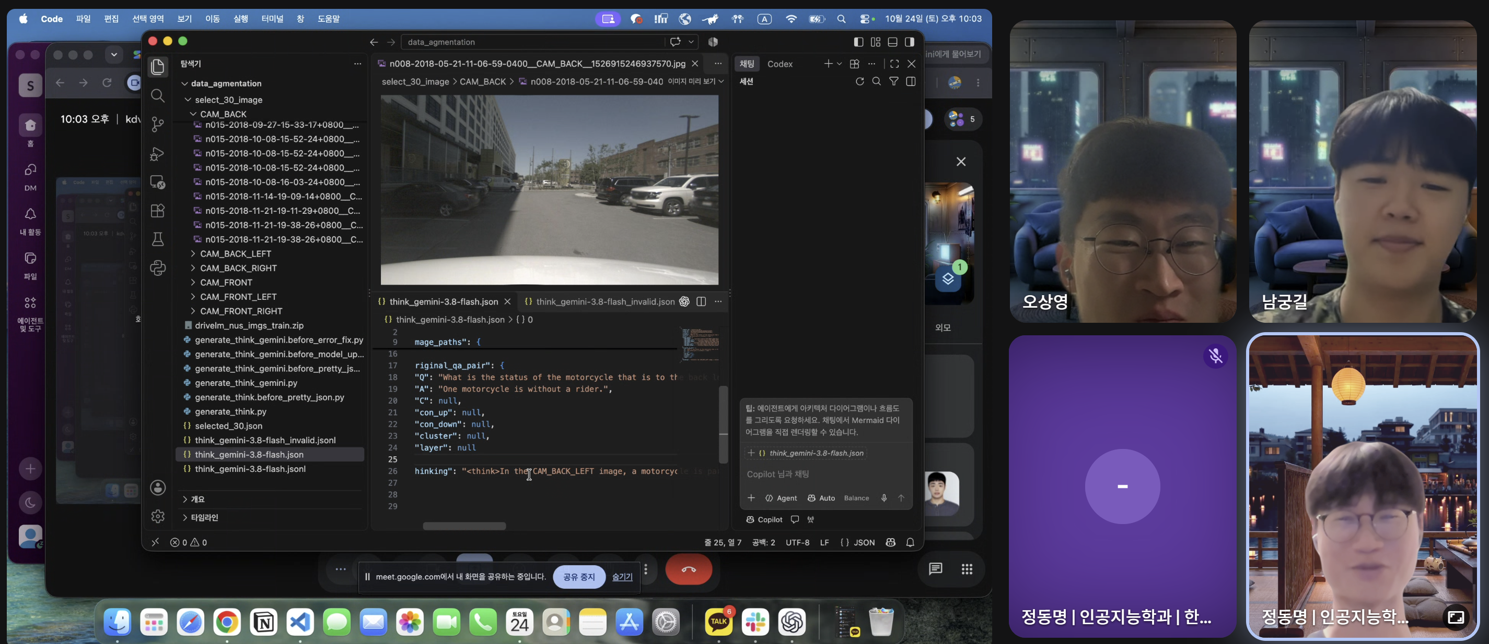  모델·데이터 처리 과정 점검
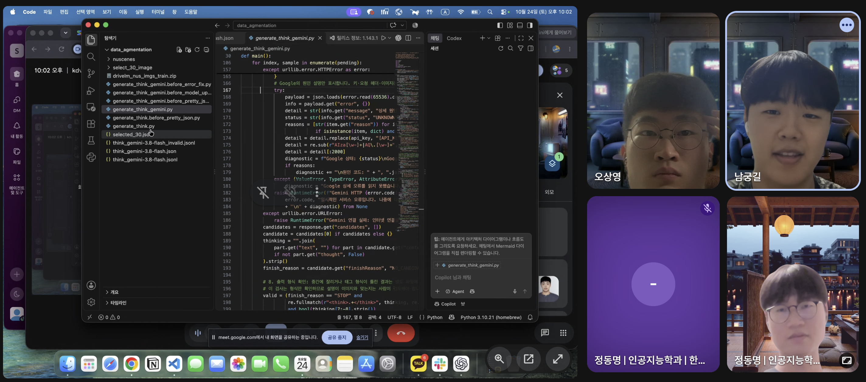  실험 구현 과정 공동 검토 | 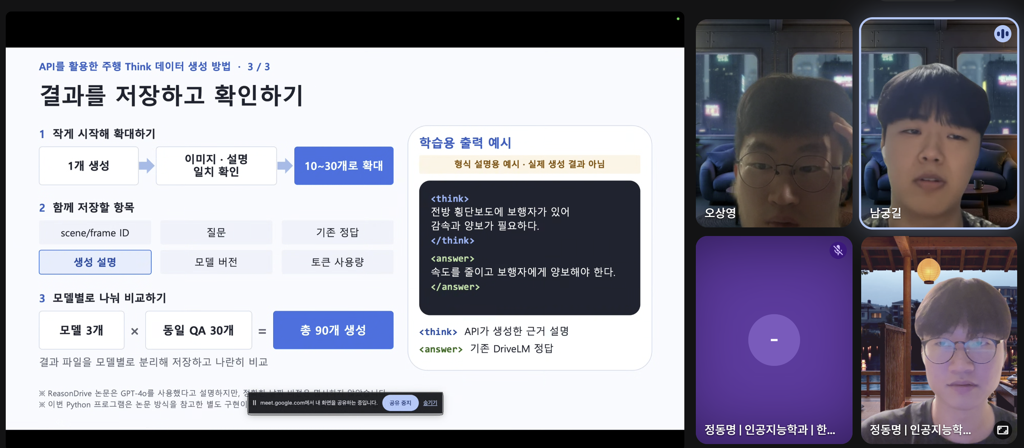  결과 저장 및 확인 절차 공유

